

实验报告

课程名称 计算机组成原理实验
实验项目 实验五
专业班级 计算机少61
姓 名 熊兴宇
学 号 2140506094
实验日期 2018.11.1
实验五 存储器模块的设计及应用
一、实验目的
- 掌握VHDL/Verilog语言框架、编程和调试方法。
- 掌握VHDL/Verilog中的存储器电路工作原理。
- 掌握存储器的实际应用。
二、实验内容
- 设计一个静态存储器RAM，容量为16*4bit。
- 建立存储器的访问所需要的各种信号。
- 各种信号的产生。
- 对存储单元0#,1#,3#,5#,7#,9#或0#，2#，4#，6#，246#进行读写操作。
- 观察、记录和分析仿真波形。
- 用若干RAM,构成一个容量为32*8bit的静态存储器。
三、实验要求
- 分析各模块的的程序结构，画出其流程图。
- 画出模块的电路图。
- 分析电路的仿真波形，标出关键的数值。
- 记录设计和调试过程。
- 实验代码及结果
ram仿真图
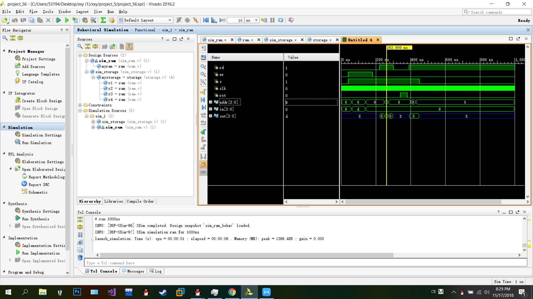

ram电路结构图
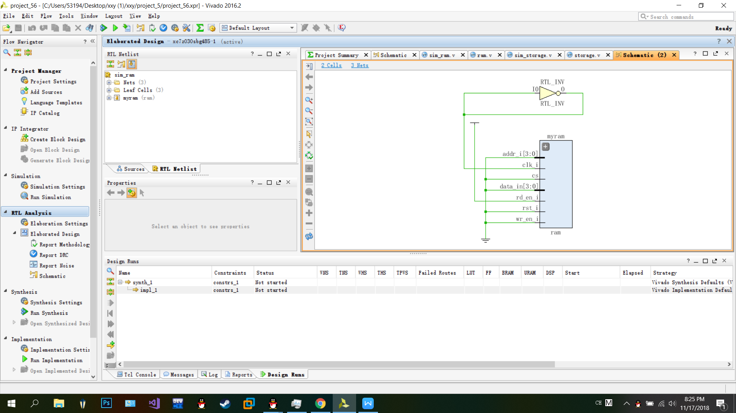

ram
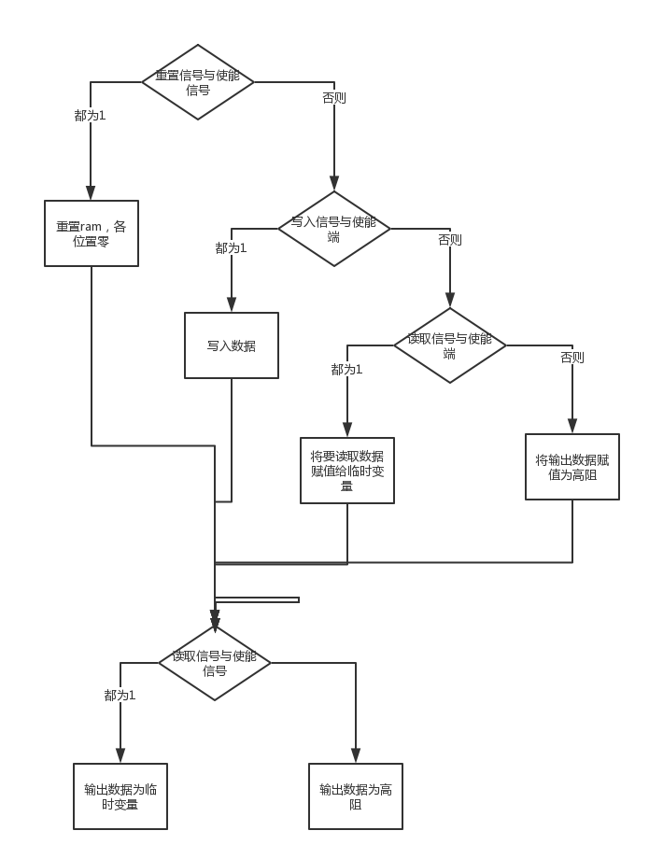
module ram(
input rd_en_i,
input wr_en_i,
input clk_i,
input rst_i,
input cs,
input [3:0] addr_i,
input [3:0] data_in,
output [3:0] data_out
);
reg [3:0] bram [15:0];
reg [3:0] data;
integer i;
always @(posedge clk_i or posedge rst_i)
begin
if(cs)
begin
if(rst_i&&cs)
begin
for(i=0;i<16;i=i+1)
bram[i]<=4'b0;
end
else if(wr_en_i&&cs)
begin
bram[addr_i]=data_in;
end
else if(rd_en_i&&cs)
begin
data<=bram[addr_i];
end
else
begin
data<=4'bz;
end
end
end
assign data_out=(rd_en_i&&cs)?data:4'bz;
endmodule

ram仿真
module sim_ram(

);
reg rd,wr,c,clk,rst;
reg [3:0] addr,in;
wire [3:0] out;
ram myram(rd,wr,clk,rst,c,addr,in,out);
initial begin
rd<=0;
wr<=0;
c<=0;
rst<=0;
addr<=4'b0;
clk<=0;
in<=0;

#40
wr<=1;
c<=1;
#20
addr<=4'b1001;
in<=4'b1101;
#80
addr<=4'b0;
in<=4'b0;
#40
wr<=0;

#40
rd<=1;
#30
addr<=4'b1001;
#20
addr<=4'b0000;
#30
rd<=0;

#40
rst<=1;
#40
rst<=0;
#10
rd<=1;
#10
addr<=4'b1001;
#30
addr<=4'b0;
#20
c<=0;

end
always begin
#1
clk<=~clk;
end
endmodule

存储器写入操作，对片选0的地址0#，2#，4#，6#，8#进行写入
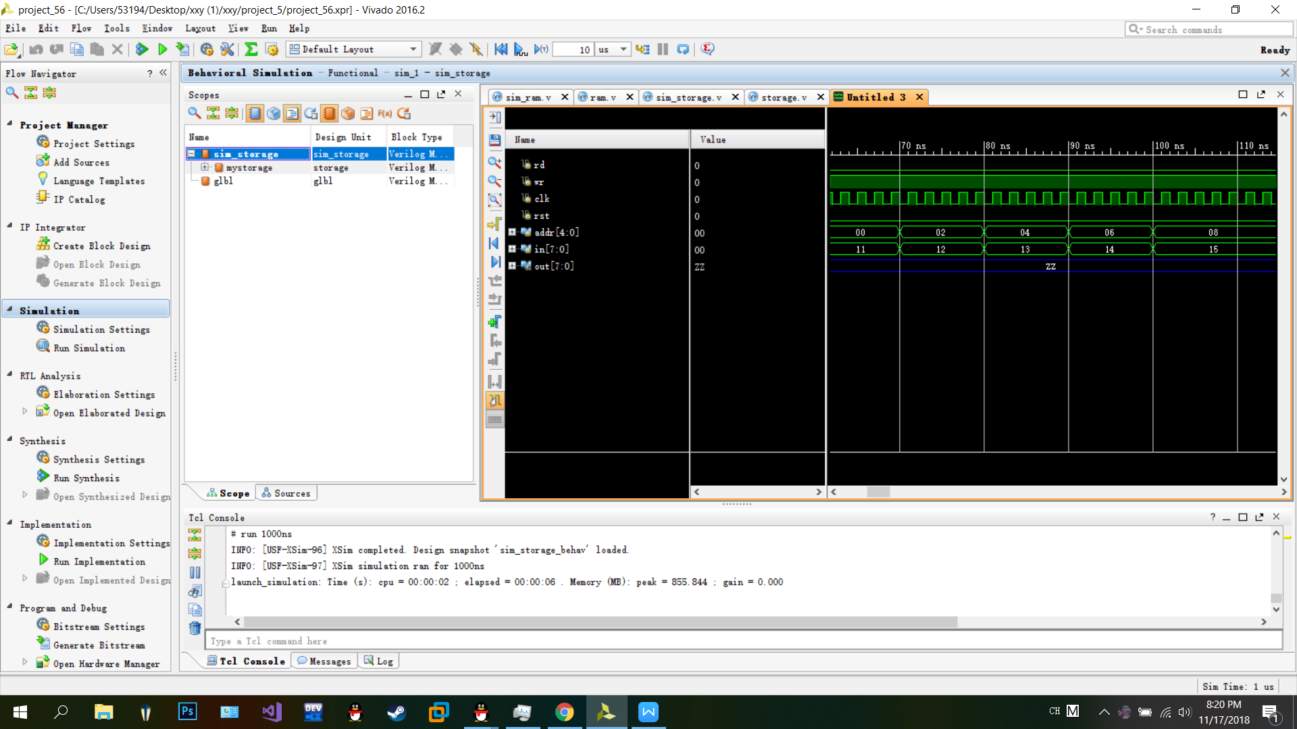
读取操作，对片选0的地址0#，2#，4#，6#，8#进行读取
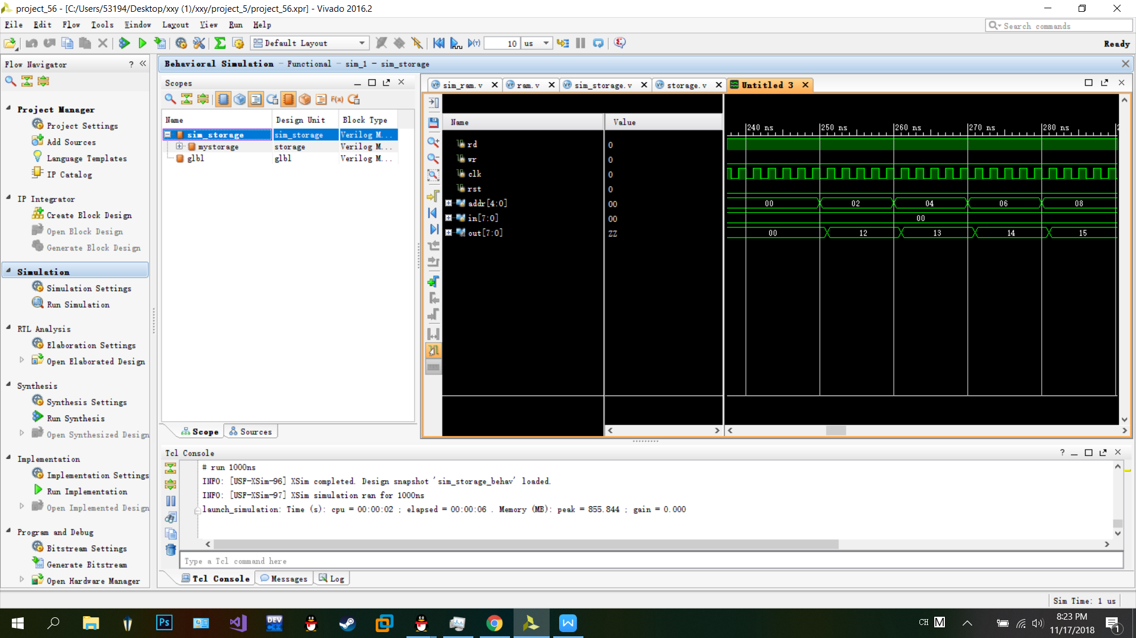
测试片选效果，例如对片选0进行写入，在同一地址对片选1进行读取看是否有数据等
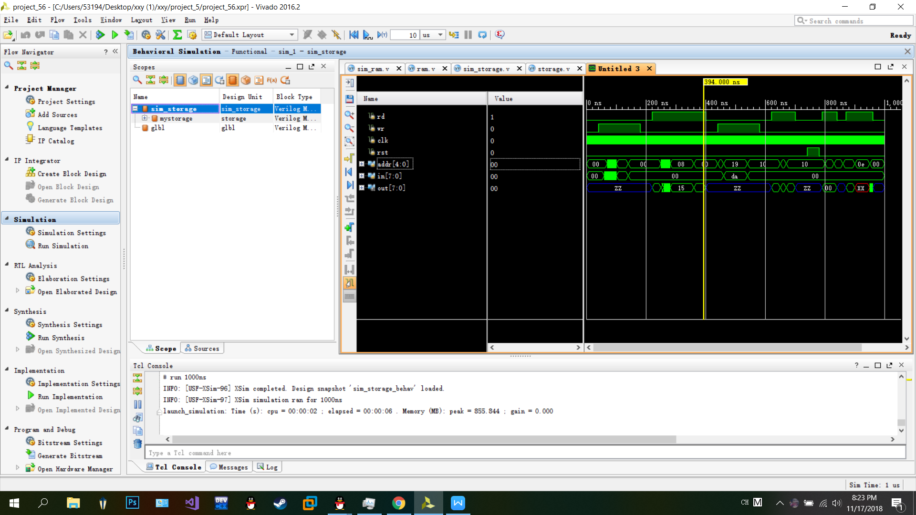

存储器电路结构
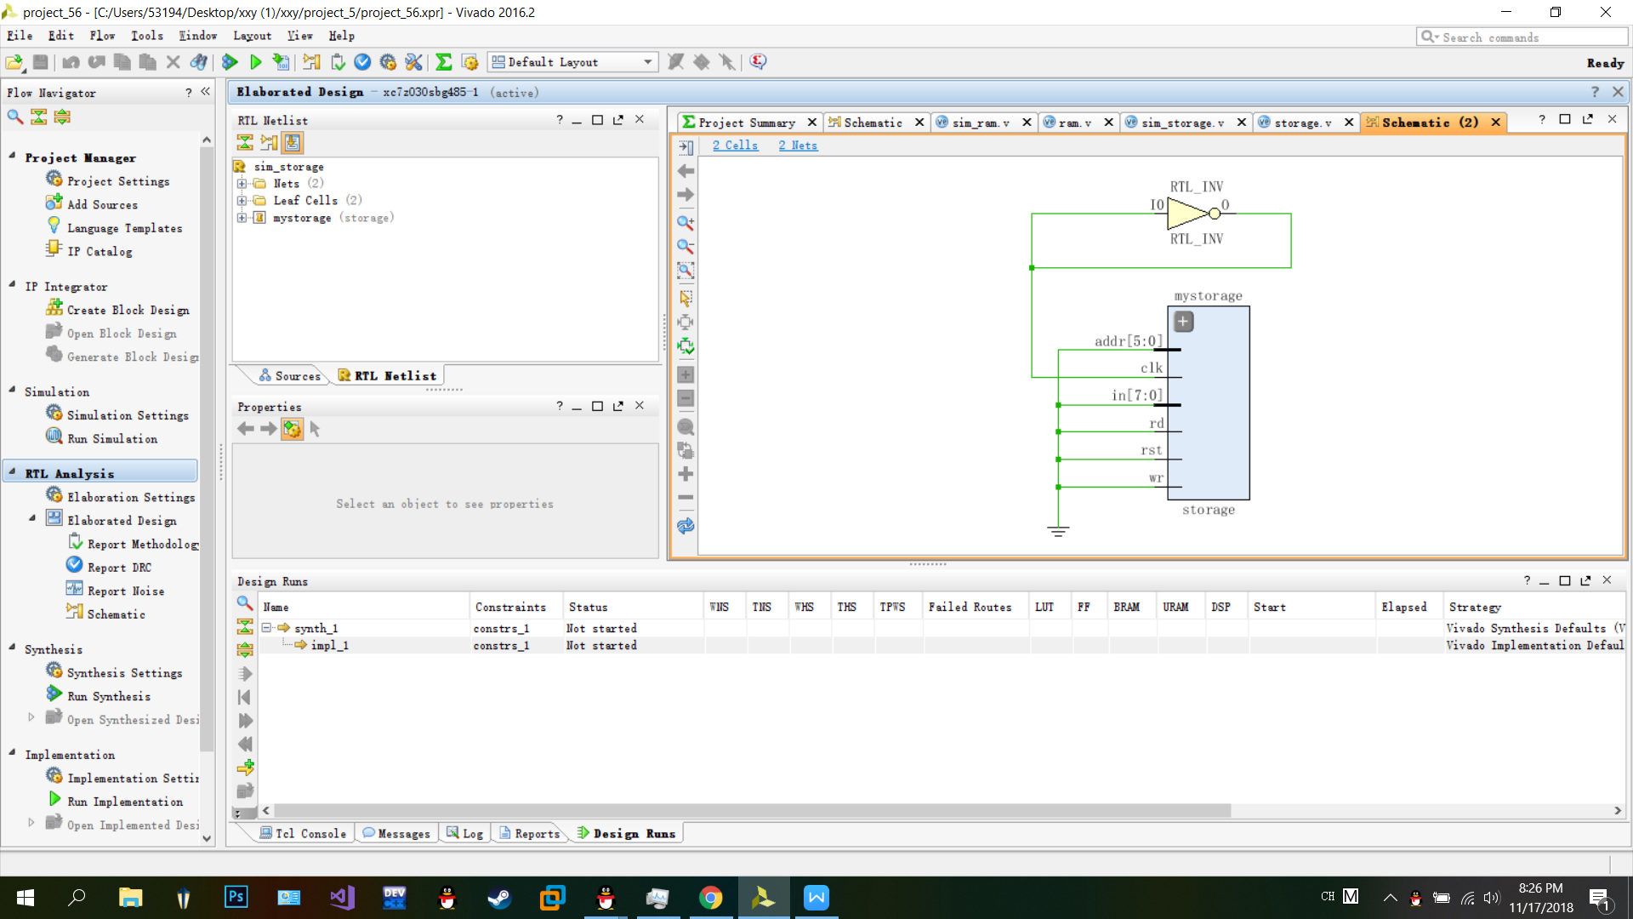

存储器
module storage(
input rd,
input wr,
input clk,
input rst,
input [5:0] addr,
input [7:0] in,
output [7:0] out
);
reg [3:0] bram [31:0];
reg [3:0] data;
integer i;
ram r1(rd,wr,clk,rst,addr[4],addr[3:0],in[3:0],out[3:0]);
ram r2(rd,wr,clk,rst,addr[4],addr[3:0],in[7:4],out[7:4]);
ram r3(rd,wr,clk,rst,~addr[4],addr[3:0],in[3:0],out[3:0]);
ram r4(rd,wr,clk,rst,~addr[4],addr[3:0],in[7:4],out[7:4]);
endmodule

存储器仿真
module sim_storage(

);
reg rd,wr,clk,rst;
reg [4:0] addr;
reg [7:0] in;
wire [7:0] out;
storage mystorage(rd,wr,clk,rst,addr,in,out);
initial begin
rd<=0;
wr<=0;
rst<=0;
addr<=4'b0;
clk<=0;
in<=0;

addr[4]<=0;
#40
wr<=1;
#20
addr[3:0]<=4'b0000;
in<=8'h11;
#10
addr[3:0]<=4'b0010;
in<=8'h12;
#10
addr[3:0]=4'b0100;
in<=8'h13;
#10
addr[3:0]<=4'b0110;
in<=8'h14;
#10
addr[3:0]<=4'b1000;
in<=8'h15;
#40
addr[3:0]<=4'b0;
in<=8'b0;
#40
wr<=0;
#40

rd<=1;
#20
addr[3:0]<=4'b0000;
#10
addr[3:0]<=4'b0010;
#10
addr[3:0]<=4'b0100;
#10
addr[3:0]<=4'b0110;
#10
addr[3:0]<=4'b1000;
#80
addr[3:0]<=4'b0;
#40
rd<=0;
#40

wr<=1;
addr[4]<=1;
#20
addr[3:0]<=4'b1001;
in<=8'b11011010;
#80
addr[3:0]<=4'b0;
in<=8'b0;
#40
wr<=0;

#40
rd<=1;
#30
addr[3:0]<=4'b1001;
#20
addr[3:0]<=4'b0000;
#30
rd<=0;

#40
rst<=1;
#40
rst<=0;
#10
rd<=1;
#10
addr[3:0]<=4'b1001;
#30
addr[3:0]<=4'b0;
#10
rd<=0;
#20
addr[4]<=0;
#10
rd<=1;
#30
addr[3:0]<=4'b1110;
#50
addr[3:0]<=4'b0;
#10
rd<=0;

end
always begin
#1
clk<=~clk;
end
endmodule

五、调试和心得体会
存储器就是将ram根据需求字扩展或者位扩展形成更大的存储器，并使用额外的地址信息作为片选信号。

